其他专业课表查询流程

1、进入教务系统——信息查询——班级课表查询
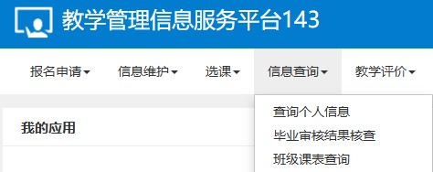

2、选择要查询的：学年—学期—学院—专业—年级 等信息进行查询
